目录：
1、常用快捷键：
2、常用配置：

1、常用快捷键：
（1）psvm：创建main函数
（2）fori：for (int i = 0; i < ; i++) {}
（3）sout：System.out.println()
（4）ctrl + n：查找类
（5）ctrl + shift + n：查找文件
（6）ctrl + alt + l：格式化代码
（7）ctrl + alt + o：格式化import列表，删除掉已导入但未使用的包
（8）ctrl + x：剪切当前行，光标在行的任意位置
（9）ctrl + d：复制当前行，并粘贴到下一行
（10）ctrl + /：注释或取消注释//
（11）ctrl + shift + /：选中要注释或取消注释的区域后使用/* */
（12）ctrl + p：方法参数提示
（13）ctrl + alt + space：类名或接口名提示
（14）shift + F2：鼠标光标移动到有错误代码的位置
（15）ctrl + shift + enter：自动补全末尾的字符
（16）shift + F6：改名，类名，变量名，包名，方法名等等
（17）ctrl + j：查看所有模板
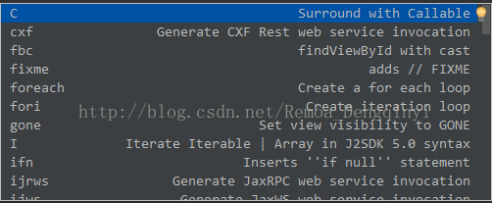
图1.1 截图1
（18）ctrl + w：自动按语法选中代码
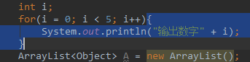
图1.2 截图2
（19）ctrl + shift + w：自动反向选中代码
（20）ctrl + left/right：移动光标到前/后单词
（21）ctrl + y：删除行
（22）shift + shift：可以搜索所有东西，包括类、资源、配置项、方法等
（23）ctrl + h：查看类层次窗口
（24）ctrl + F12：查看当前类的所有方法
（25）ctrl + f：在当前窗口查找关键字
（26）ctrl + shift + f：在指定窗口查找关键字
（27）ctrl + shift + F10：运行当前类
（28）ctrl + tab：切换到其它目录
（29）alt + insert：创建构造方法、重写方法等
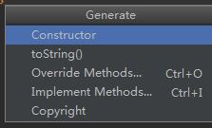
图1.3 截图3
（30）shift + enter：光标从当前位置往下创建一行，并移到下一行起始处

2、常用配置：
（1）设置字体：
File -> Settings -> Editor -> Font，设置为Consolas字体。
（2）设置IDEA字符编码：
File -> Settings ->Editor -> Code Style -> File Encoding，将上面的Global Encoding和Project Encoding都设置为UTF-8编码，以及下面的Properties Files的配置文件编码也改为UTF-8。
（3）设置智能提示忽略大小写：
File -> Settings ->Editor -> General -> Code Completion，将Case sensitive completion设置为None。
（4）配置git：
File -> Settings -> Version Control -> Git。
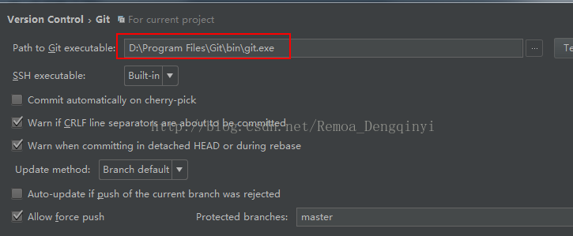
图2.1 截图4
（5）配置背景主题：
File -> Settings -> Appearance & Behavior，设置UI Options中Theme为Darcula的黑色背景。
（6）配置Maven：
File -> Settings -> Build,Execution,Deployment -> Build Tools -> Maven。
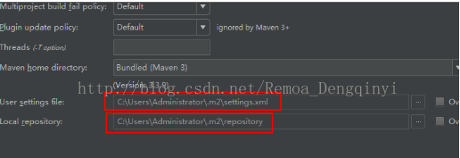
图2.2 截图5
（7）配置hints：
File -> Settings -> Editor -> General -> Appearance，将show parameter name hints的勾选去掉，即不显示方法参数提示。
（8）配置启动时打开的项目：
File -> Settings -> Appearance & Behavior -> System Settings，将Startup/Shutdown中的Reopen last project on startup的勾选去掉，即启动时不自动打开上次项目，而是让我们自己选择。
（9）设置几时自动换行：
File -> Settings -> Editor -> Code Style，将Right Margin改为120，即120个字符时会自动换行。
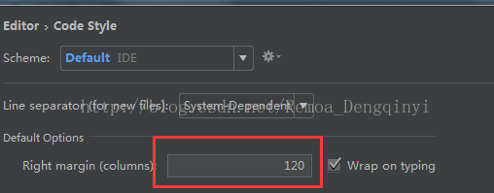
图2.3 截图6

